**МИНОБРНАУКИ РОССИИ**

**Санкт-Петербургский государственный**

**электротехнический университет**

**«ЛЭТИ» им. В.И. Ульянова (Ленина)**

**Кафедра математического обеспечения и применения ЭВМ**

отчет

**по практической работе № 2**

**по дисциплине «Операционные системы»**

Тема: **Исследование интерфейсов программных модулей**

|  |  |  |
| --- | --- | --- |
| Студент гр. 9383 |  | Рыбников Р.А. |
| Преподаватель |  | Ефремов М.А. |

Санкт-Петербург

2021

**Цель работы.**

Исследование интерфейса управляющей программы и загрузочных модулей. Этот интерфейс состоит в передаче запускаемой программе управляющего блока, содержащего адреса и системные данные. Так загрузчик состоит префикс сегмента программы (PSP) и помещает его адрес в сегментные регистр. Исследование префикса сегмента программы (PSP) и среды, передаваемой программе.

**Порядок выполнения работы.**

**Шаг 1.** Для выполнения лабораторной работы необходимо написать и отладить программный модуль типа **.COM**, который выбирает и распечатывает следующую информацию:

1. Сегментный адрес недоступной памяти, взятый из PSP, в шестнадцатеричном виде.
2. Сегментный адрес среды, передаваемой программе, в шестнадцатеричном виде.
3. Хвост командной стоки в символьном виде.
4. Содержимое области среды в символьном виде.
5. Путь загружаемого модуля.

**Шаг 2.** Оформление отчета в соответствии с требованиями. В отчет включается скриншот с запуском программы и результатами.

**Выполнение работы.**

Были составлены функции для считывания данных из префикса и преобразования чисел.

В результате выполнения были получены следующие значения:

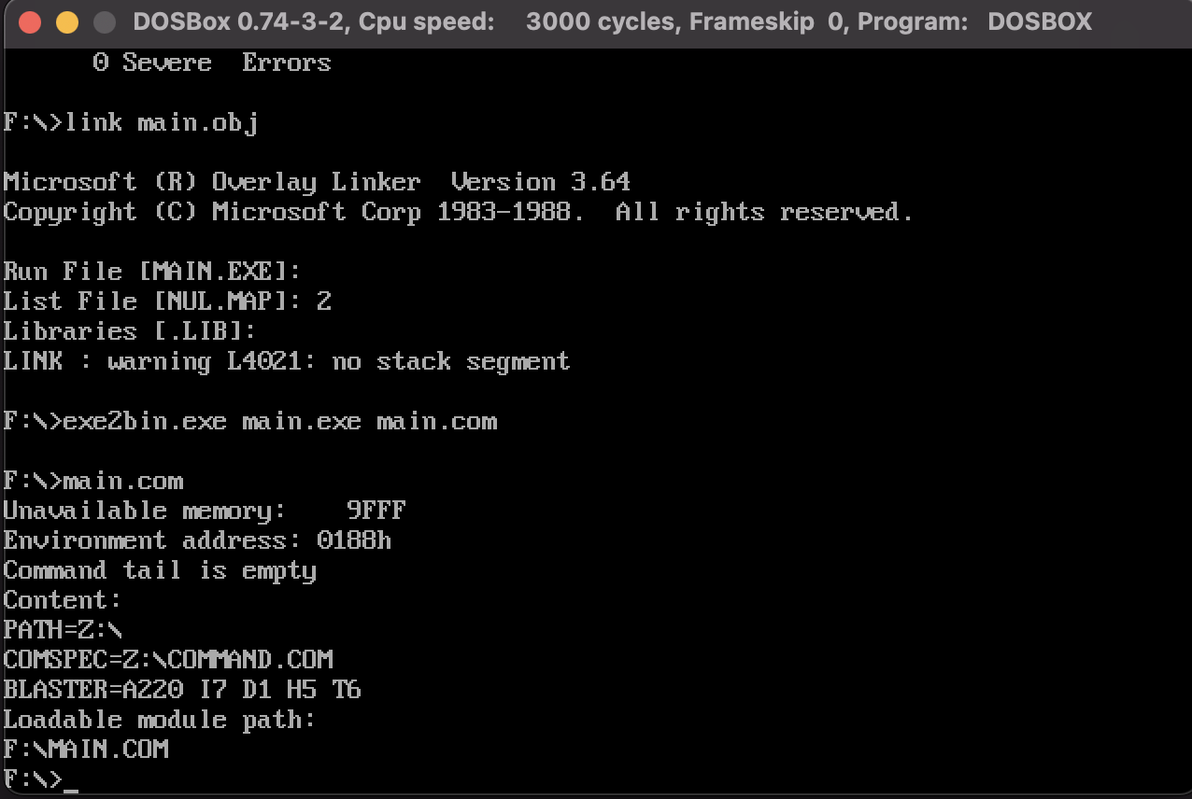

Рисунок 1 -- Пример работы программы.

**Выводы.**

В ходе лабораторной работы была реализована .COM программа, исходный код которой расположен в приложении А.

ОТВЕТЫ НА КОНТРОЛЬНЫЕ ВОПРОСЫ

**Сегментный адрес недоступной памяти:**

1. На какую область памяти указывает адрес недоступной памяти?

На первый байт после памяти после программы.

1. Где расположен этот адрес по отношению области памяти, отведённой программе?

*Адрес недоступной памяти располагается с адреса 9FFF, сразу после области памяти, отведённой программе.*

1. Можно ли в эту область памяти писать?

Да, т.к. в DOS-е нет механизмов защиты.

**Среда, передаваемая программе:**

1. Что такое среда?

Среда -- это область памяти, в которой записаны переменные среды.

1. Когда создаётся среда? Перед запуском приложения или в другое время?

При загрузке ОС, но перед запуском приложения, она может быть изменена в соответствии с требованиями этого приложения.

1. Откуда берётся информация, записываемая в среду?

Из системного файла AUTOEXEC.BAT, который расположен в [корневом каталоге](https://ru.wikipedia.org/wiki/%D0%9A%D0%B0%D1%82%D0%B0%D0%BB%D0%BE%D0%B3_(%D1%84%D0%B0%D0%B9%D0%BB%D0%BE%D0%B2%D0%B0%D1%8F_%D1%81%D0%B8%D1%81%D1%82%D0%B5%D0%BC%D0%B0)) [загрузочного устройства](https://ru.wikipedia.org/w/index.php?title=%D0%97%D0%B0%D0%B3%D1%80%D1%83%D0%B7%D0%BE%D1%87%D0%BD%D0%BE%D0%B5_%D1%83%D1%81%D1%82%D1%80%D0%BE%D0%B9%D1%81%D1%82%D0%B2%D0%BE&action=edit&redlink=1).

ПРИЛОЖЕНИЕ А.

TESTPC SEGMENT

ASSUME CS:TESTPC, DS:TESTPC, ES:NOTHING, SS:NOTHING

ORG 100H

START: jmp BEGIN

MEMORY_ADDRESS db 'Unavailable memory: h',13,10, 13, 10, '$'

ENV_ADDRESS db 'Environment address: h',13,10,'$'

NOT_EMPTY_TAIL db 'Command line tail: ',13,10,'$'

EMPTY_TAIL_STR db 'Command tail is empty',13,10,'$'

CONTENT_STR db 'Content:',13,10, '$'

END_OF_LINE db 13, 10, '$'

PATH db 'Loadable module path: ',13,10,'$'

TETR_TO_HEX PROC near

and AL,0Fh

cmp AL,09

jbe next

add AL,07

next:

add AL,30h

ret

TETR_TO_HEX ENDP

BYTE_TO_HEX PROC near

push CX

mov AH,AL

call TETR_TO_HEX

xchg AL,AH

mov CL,4

shr AL,CL

call TETR_TO_HEX

pop CX

ret

BYTE_TO_HEX ENDP

WRD_TO_HEX PROC near

push BX

mov BH,AH

call BYTE_TO_HEX

mov [DI],AH

dec DI

mov [DI],AL

dec DI

mov AL,BH

call BYTE_TO_HEX

mov [DI],AH

dec DI

mov [DI],AL

pop BX

ret

WRD_TO_HEX ENDP

BYTE_TO_DEC PROC near

push CX

push DX

xor AH,AH

xor DX,DX

mov CX,10

loop_bd:

div CX

or DL,30h

mov [SI],DL

dec SI

xor DX,DX

cmp AX,10

jae loop_bd

cmp AL,00h

je end_l

or AL,30h

mov [SI],AL

end_l:

pop DX

pop CX

ret

BYTE_TO_DEC ENDP

WRITE_STRING PROC near

mov AH,09h

int 21h

ret

WRITE_STRING ENDP

UNAVAILABLE_MEMORY PROC near

mov ax,ds:[02h]

mov di, offset MEMORY_ADDRESS

add di, 26

call WRD_TO_HEX

mov dx, offset MEMORY_ADDRESS

call WRITE_STRING

ret

UNAVAILABLE_MEMORY ENDP

ENVIROMENT_ADDRESS PROC near

mov ax,ds:[2Ch]

mov di, offset ENV_ADDRESS

add di, 24

call WRD_TO_HEX

mov dx, offset ENV_ADDRESS

call WRITE_STRING

ret

ENVIROMENT_ADDRESS ENDP

COMMAND_LINE_TAIL PROC near

xor cx, cx

mov cl, ds:[80h]

mov si, offset NOT_EMPTY_TAIL

add si, 19

cmp cl, 0h

je empty_tail

xor di, di

xor ax, ax

next_tail:

mov al, ds:[81h+di]

inc di

mov [si], al

inc si

loop next_tail

mov dx, offset NOT_EMPTY_TAIL

jmp TAIL_END

empty_tail:

mov dx, offset EMPTY_TAIL_STR

TAIL_END:

call WRITE_STRING

ret

COMMAND_LINE_TAIL ENDP

CONTENT PROC near

mov dx, offset CONTENT_STR

call WRITE_STRING

xor di,di

mov ds, ds:[2Ch]

READ_LINE:

cmp byte ptr [di], 00h

jz END_LINE

mov dl, [di]

mov ah, 02h

int 21h

jmp find_end

END_LINE:

cmp byte ptr [di+1],00h

jz FIND_END

push ds

mov cx, cs

mov ds, cx

mov dx, offset END_OF_LINE

call WRITE_STRING

pop ds

FIND_END:

inc di

cmp word ptr [di], 0001h

jz PATH_READING

jmp READ_LINE

PATH_READING:

push ds

mov ax, cs

mov ds, ax

mov dx, offset PATH

call WRITE_STRING

pop ds

add di, 2

LOOP_PATH:

cmp byte ptr [di], 00h

jz EXIT

mov dl, [di]

mov ah, 02h

int 21h

inc di

jmp LOOP_PATH

EXIT:

ret

CONTENT ENDP

BEGIN:

call UNAVAILABLE_MEMORY

call ENVIROMENT_ADDRESS

call COMMAND_LINE_TAIL

call CONTENT

xor AL,AL

mov AH,4Ch

int 21H

TESTPC ENDS

END START